**Tal og algebra**

I den inderste del ligger ***de naturlige tal***, som betegnes med bogstavet N. Det er tallene 1, 2, 3, 4 osv…

Den næste del indeholder alle ***de hele tal***, og som betegnes med bogstavet Z. Det er tallene -2,-1,0,1,2 osv…

Den næste del indeholder ***de rationale tal***, som benævnes med bogstavet Q. ***De rationale tal*** indeholder ud over ***de hele tal*** også brøker som 3/5 = 0,6 og 1/3 = 0,333.

Den sidste del indeholder alle ***de reelle tal***, som benævnes med bogstavet R. ***De reelle tal*** indeholder ud over ***de rationale tal*** også uendelige ikke periodiske decimalbrøker. Et eksempel kunne være pi (π).

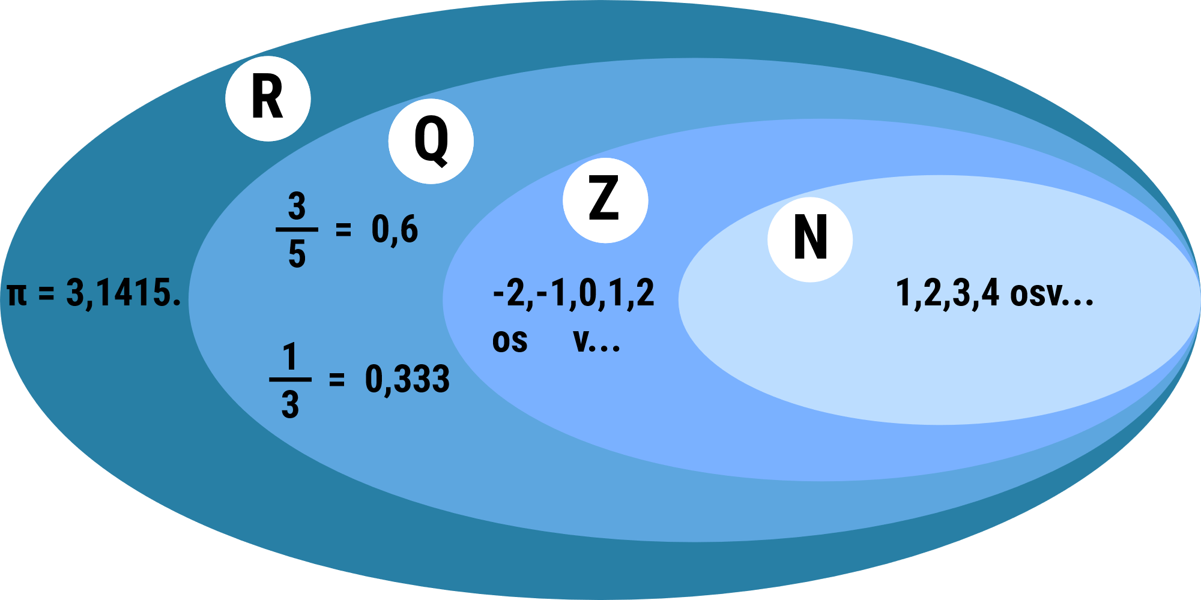

**”At lægge sammen”**

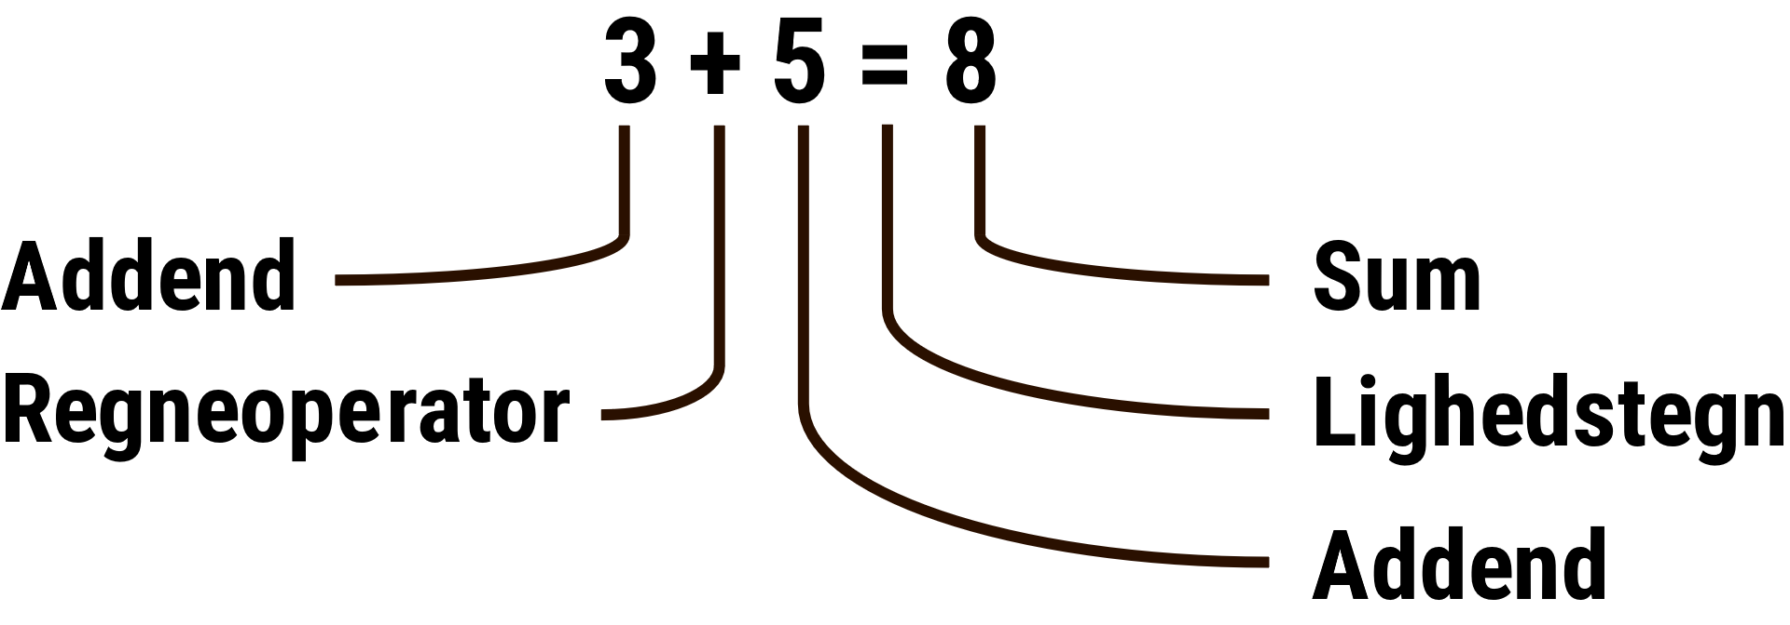”At lægge samen” er en af de fire grundregningsoperationer, hvor de tre andre er ”at trække fra”, ”at gange” og ”at dividere”.

”At lægge sammen” kaldes også at addere, og du kan også møde navnet addition. Du får her et eksempel på en sådan regneoperation.

De enkelte led kaldes addender, og regneoperatoren, i dette tilfælde tegnet +, fortæller, hvad du skal gøre med addenderne. Når du adderer, får du en sum.

**”At trække fra”**

Subtraktion eller at subtrahere er andre navne for ”at trække fra”.

Regneoperatortegnet i en ”trække fra” opgave er - (minus).

**Eksempel:**

9 - 5 = 4

Når du ”trækker fra”, bliver resultatet en differens.

Går du tilbage til taleksemplet og bytter om på 9 og 5, får du følgende:

5 - 9 = -4

Som du kan se, bliver resultatet negativt.

Tegnet - (minus) har her to betydninger. Først som regneoperator og dernæst til at fortælle dig, at resultatet bliver et negativt tal.

Din lommeregner har det på samme måde. Du har fire taster:

+ For at lægge sammen

- For at trække fra

× For at gange

÷ For at dele

Disse fire taster er regneoperatorer.

Du har også en anden tast med et (-) tegn. Denne tast (+/-) er en fortegnstast og benyttes, når du skal sætte et minustegn foran et tal, der skal være negativt.

**”At gange”**

At multiplicere eller multiplikation er andre navne for ”at gange”.

Regneoperatortegnet for ”at gange” er (⋅), (∗) eller (×).

**Her er et taleksempel:**



Når du ganger, kalder du de enkelte led faktorer, og resultatet er produkt.

**Potens:**

**Eksempel:**

3 × 3 × 3 × 3 = 34

Skrivemåden 34 kaldes en potens, hvor 3-tallet benævnes grundtallet og 4-tallet betegnes eksponenten.

**”At dele”**

At dividere eller division er andre navne for ”at dele”.

Regneoperatortegnet for ”at dele” ser sådan ud (:).

**Et eksempel kunne være:**

12 : 3 = 4

**Med bogstaver:**

a : b = c

Hvor a kaldes brøkens tæller,

b kaldes brøkens nævner og

c kaldes kvotienten eller brøkens værdi.

I mange sammenhænge er det en fordel at udskifte divisionstegnet med en brøkstreg. Det vil med en brøkstreg se sådan ud. $$\frac{12}{3}=4$$

**Parenteser**

Du kan møde parenteser i mange sammenhænge, og du kan selv sætte en parentes om ”noget”.

Parenteser benyttes når noget skal opfattes som en helhed.

**Her er nogle eksempler på parenteser og deres betydning:**

a + (b + c) = a + b + c

Med ord siger reglen: Du kan hæve eller sætte en parentes med fortegn + (plus), uden at leddene ændrer fortegn.

a - (b + c) = a - b - c

Med ord siger reglen: Du kan hæve en parentes med fortegn - (minus) ved at skifte fortegn på leddene inde i parentesen.

a × (b + c) = a × b + a × c

Med ord siger reglen: Du ganger er tal med flerleddet størrelse i en parentes ved at gange hvert led i parentesen med tallet.

(a + b) × (c - d) = ac - ad + bc - bd

Med ord siger reglen: Du ganger to flerleddede størrelser i parentesen med hinanden ved at gange hvert led i den ene parentes med hvert led i den anden.

Når et negativt tal indgår i en regneoperation, sættes ofte parentes omkring tallet.

**Her er et eksempel:**

5 × (-7) = -35

Når du arbejder med potenser med negativt grundtal, anvender du også parenteser.

**Her er et eksempel:**

-22 = - 2 × 2 = -4

-23 = - 2 × 2 × 2 = -8

2 × 32 = 2 × 3 × 3 = 18

Hvor potenseksponenten kun ”styrer” grundtallet.